 | LECTURO 1 | 1
Ecris dans la case le numéro du mot qui correspond à chaque dessin.
Il y a cinq mots en trop.

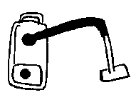 |  | 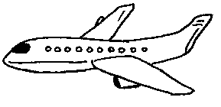 |  | 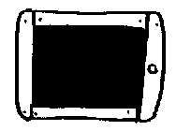 |  | 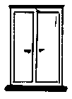 |  | 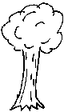
 |  | 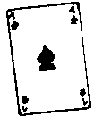 |  | 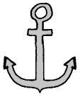 |  | 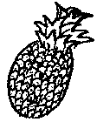 |  | 

1- | aspirer | 4- | avion | 7- | arbuste | 10- | ananas | 13- | arbre
2- | ardoise | 5- | aspirateur | 8- | ampoule | 11- | armoire | 14- | araignée
3- | ami | 6- | ange | 9- | ancre | 12- | analyse | 15- | as

 | LECTURO 1 | 2
Ecris dans la case le numéro du mot qui correspond à chaque dessin.
Il y a cinq mots en trop.

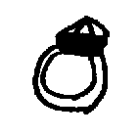 |  | 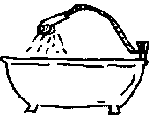 |  |  |  | 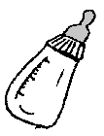 |  | 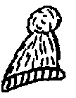
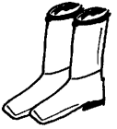 |  |  |  |  |  |  |  | 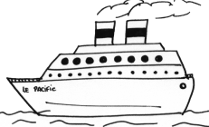

1- | bateau | 4- | bonnet | 7- | border | 10- | blague | 13- | bouteille
2- | biberon | 5- | ballon | 8- | bague | 11- | bosse | 14- | bouchon
3- | bottes | 6- | balle | 9- | bougie | 12- | baignoire | 15- | baignade

 | LECTURO 1 | 3
Ecris dans la case le numéro du mot qui correspond à chaque dessin.
Il y a cinq mots en trop.

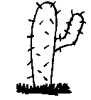 |  | 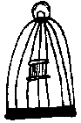 |  | 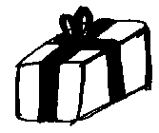 |  | 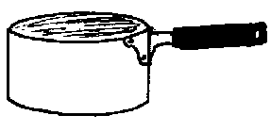 |  | 
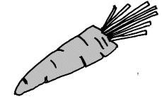 |  | 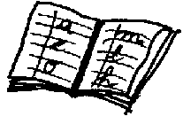 |  | 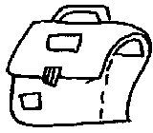 |  | 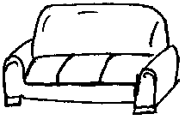 |  | 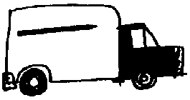

a
-

1- | casser | 4- | cage | 7- | cadeau | 10- | cartable | 13- | camion
2- | carotte | 5- | calme | 8- | cahier | 11- | canapé | 14- | carte postale
3- | carré | 6- | cactus | 9- | cageot | 12- | casserole | 15- | carton

 | LECTURO 1 | 4
Ecris dans la case le numéro du mot qui correspond à chaque dessin.
Il y a cinq mots en trop.

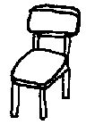 |  | 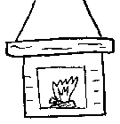 |  |  |  | 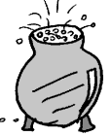 |  | 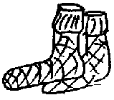
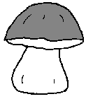 |  | 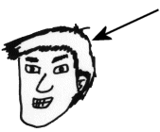 |  | 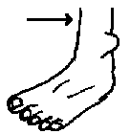 |  | 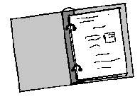 |  | 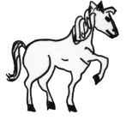

1- | chaussettes | 4- | chandelier | 7- | classe | 10- | cheveux | 13- | chien
2- | chaise | 5- | chou | 8- | chaudron | 11- | château | 14- | cheminée
3- | champignon | 6- | cheval | 9- | cheville | 12- | classeur | 15- | chevaux

 | LECTURO 1 | 5
Ecris dans la case le numéro du mot qui correspond à chaque dessin.
Il y a cinq mots en trop.

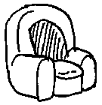 |  | 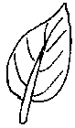 |  |  |  | 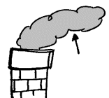 |  | 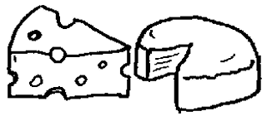
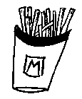 |  | 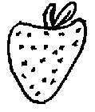 |  | 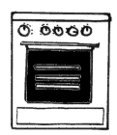 |  |  |  | 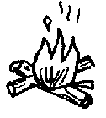

1- | fauteuil | 4- | fraise | 7- | futé | 10- | four | 13- | frise
2- | fleur | 5- | fourche | 8- | frites | 11- | fumée | 14- | fleuri
3- | fromage | 6- | feu | 9- | feuille | 12- | flan | 15- | fusée

 | LECTURO 1 | 6
Ecris dans la case le numéro du mot qui correspond à chaque dessin.
Il y a cinq mots en trop.

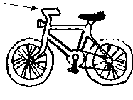 |  | 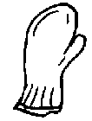 |  | 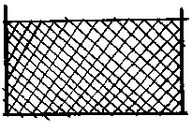 |  | 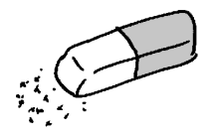 |  | 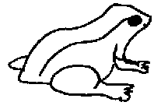
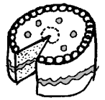 |  |  |  | 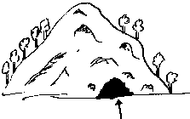 |  | 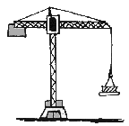 |  | 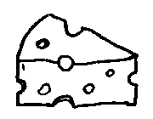

1- | grotte | 4- | gant | 7- | guidon | 10- | gomme | 13- | glue
2- | grenouille | 5- | comme | 8- | glace | 11- | gâteau | 14- | gruyère
3- | grillage | 6- | crotte | 9- | grue | 12- | classe | 15- | cadeau

 | LECTURO 1 | 7
Ecris dans la case le numéro du mot qui correspond à chaque dessin.
Il y a cinq mots en trop.

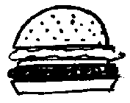 |  | 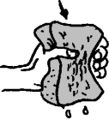 |  | 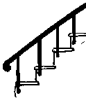 |  |  |  | 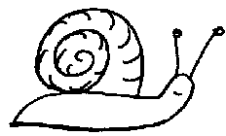
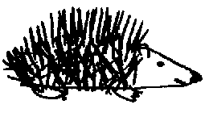 |  | 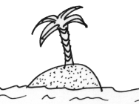 |  | 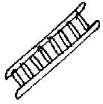 |  | 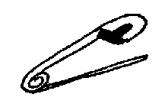 |  | 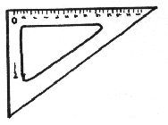

1- | escargot | 4- | hamburger | 7- | escale | 10- | équerre | 13- | écraser
2- | échelle | 5- | embarquer | 8- | hérisson | 11- | éponge | 14- | épingle
3- | île | 6- | escalier | 9- | épais | 12- | huit | 15- | éponger

 | LECTURO 1 | 8
Ecris dans la case le numéro du mot qui correspond à chaque dessin.
Il y a cinq mots en trop.

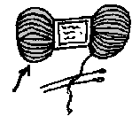 |  | 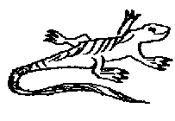 |  |  |  | 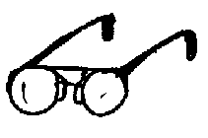 |  | 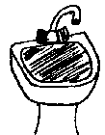
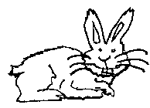 |  | 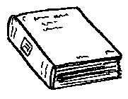 |  | 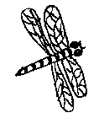 |  | 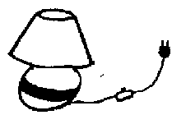 |  | 

1- | lavabo | 4- | langue | 7- | livret | 10- | livre | 13- | lavage
2- | lune | 5- | lampe | 8- | libellule | 11- | lunettes | 14- | lapin
3- | loup | 6- | laine | 9- | lentilles | 12- | lanterne | 15- | lézard

 | LECTURO 1 | 9
Ecris dans la case le numéro du mot qui correspond à chaque dessin.
Il y a cinq mots en trop.

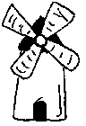 |  | 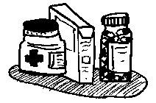 |  | 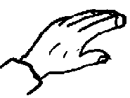 |  | 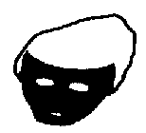 |  | 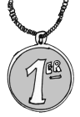
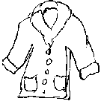 |  | 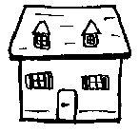 |  |  |  | 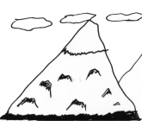 |  | 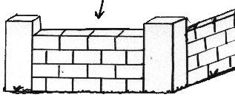

1- | mur | 4- | moulin | 7- | mural | 10- | monter | 13- | médaille
2- | main | 5- | montagne | 8- | masque | 11- | maison | 14- | marteau
3- | micro | 6- | médicaments | 9- | médaillon | 12- | marque | 15- | manteau

 | LECTURO 1 | 10
Ecris dans la case le numéro du mot qui correspond à chaque dessin.
Il y a cinq mots en trop.

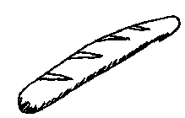 |  | 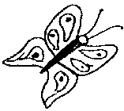 |  |  |  |  |  | 
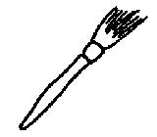 |  | 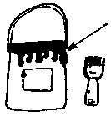 |  | 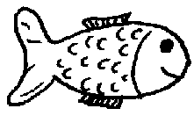 |  | 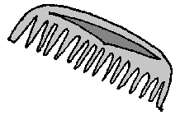 |  | 

1- | pain | 4- | peinture | 7- | parasol | 10- | peigne | 13- | peintre
2- | pizza | 5- | pelle | 8- | pomme | 11- | papillon | 14- | gomme
3- | parapluie | 6- | poison | 9- | poisson | 12- | peigner | 15- | pinceau

 | LECTURO 1 | 11
Ecris dans la case le numéro du mot qui correspond à chaque dessin.
Il y a cinq mots en trop.

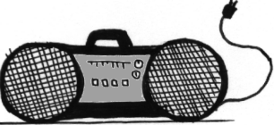 |  | 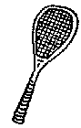 |  | 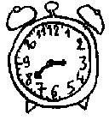 |  | 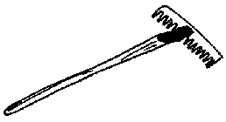 |  | 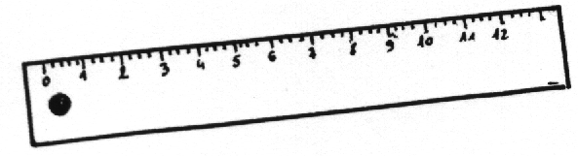
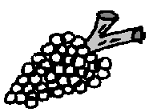 |  | 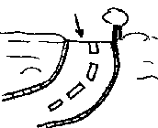 |  | 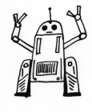 |  | 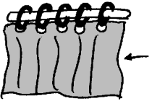 |  | 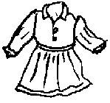

1- | râteau | 4- | robot | 7- | robe | 10- | radeau | 13- | réveil
2- | rose | 5- | radio | 8- | rideau | 11- | raclette | 14- | règle
3- | raisin | 6- | radin | 9- | rôti | 12- | raquette | 15- | route

 | LECTURO 1 | 12
Ecris dans la case le numéro du mot qui correspond à chaque dessin.
Il y a cinq mots en trop.

 |  | 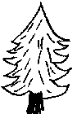 |  | 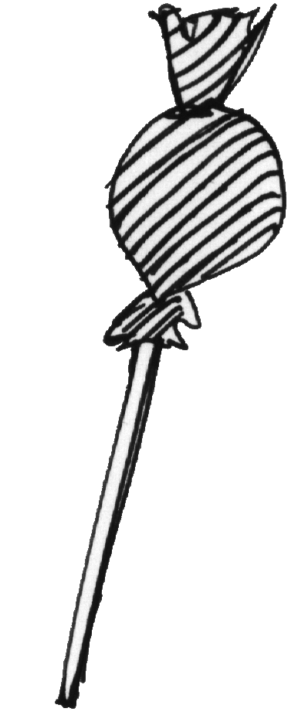 |  | 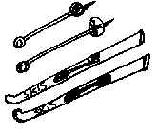 |  | 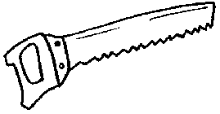
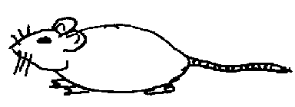 |  | 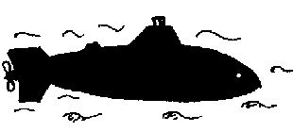 |  | 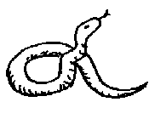 |  | 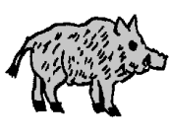 |  | 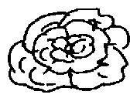

1- | sapin | 4- | serpent | 7- | souris | 10- | soupir | 13- | skieurs
2- | scie | 5- | soleil | 8- | sucette | 11- | satin | 14- | skis
3- | sanglier | 6- | saladier | 9- | soupe | 12- | sous-marin | 15- | salade

 | LECTURO 1 | 13
Ecris dans la case le numéro du mot qui correspond à chaque dessin.
Il y a cinq mots en trop.

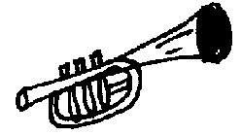 |  | 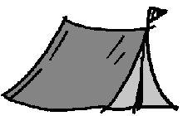 |  |  |  | 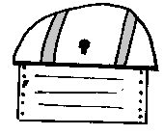 |  | 
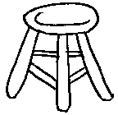 |  |  |  | 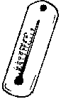 |  | 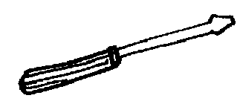 |  | 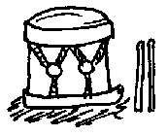

1- | trente | 4- | tambour | 7- | trousse | 10- | trésor | 13- | trompe
2- | train | 5- | treize | 8- | tableau | 11- | tabouret | 14- | trompette
3- | tente | 6- | table | 9- | thermomètre | 12- | tournevis | 15- | tourner

 | LECTURO 1 | 14
Ecris dans la case le numéro du mot qui correspond à chaque dessin.
Il y a cinq mots en trop.

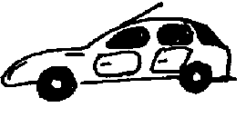 |  |  |  | 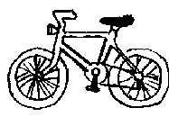 |  | 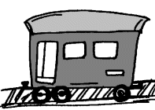 |  | 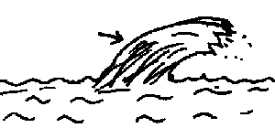
 |  |  |  | 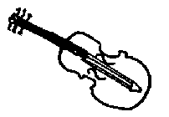 |  | 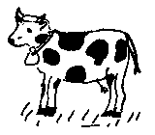 |  | 

1- | village | 4- | vague | 7- | vingt | 10- | vin | 13- | volcan
2- | violon | 5- | voiture | 8- | vache | 11- | volant | 14- | voile
3- | valise | 6- | vase | 9- | vrac | 12- | vélo | 15- | wagon

 | LECTURO 1 | 15
Complète par la lettre qui manque.

am.oule | b.llon | vél. | a.ion | .ant
 | 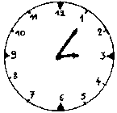 |  | 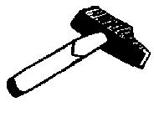
.oisson | pen.ule | ca.ion | mar.eau | .i.eron

 | LECTURO 1 | 16
Complète par la lettre qui manque.

 |  |  |  |  |  |  | 
an.re | .oulin |  | .rois |  | ri.eau |  | nua.es
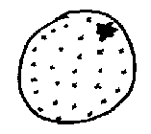 | 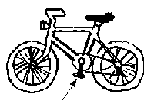 |  | 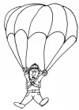 |  | 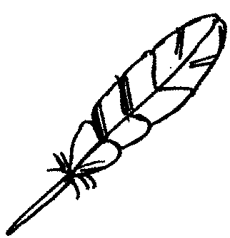 |  | 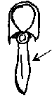
o.ange | péda.e |  | para.hutiste |  | plu.e |  | cra.ate
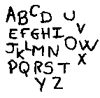 |  | 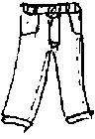 |  |  |  |  |  | 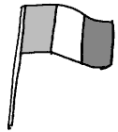
alpha.et |  | .antalon |  | tren.e |  | armoi.e |  | .rapeau
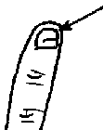 |  |  |  | 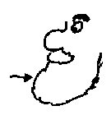
on.le |  | .euf |  | .arbe |  | .ézard |  | mai.on

 | LECTURO 1 | 17
Complète par la lettre qui manque.

 | LECTURO 1 | 18
Complète par la lettre qui manque.

 |  | 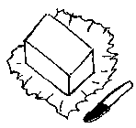
.anane | .ateau | .eurre | mu. | .eu
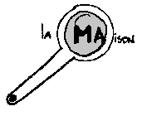
lou.e | ten.e | la.abo | poi..on | e.calier

 | LECTURO 1 | 19
Complète par la lettre qui manque.
ar.re | cartab.e | .ain | ré.eil | sa.in
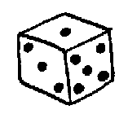 |  | 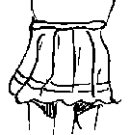
.é | .anteau | ju.e | bou.ie | .renouille

 | LECTURO 1 | 20
Complète par la lettre qui manque.

 | 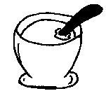
.aisin | .ol | .age | lu.ettes | lapi.
 | 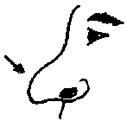 |  | 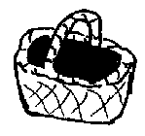
.oeur | ne. | li.re | pa.ier | .iolon

